## DEMANDE DE PLACE EN CRÈCHE

### (Établissement d'Accueil du Jeune Enfant - EAJE)

***A remplir par le service petite enfance :***

***Numéro de dossier : ......................................... Réceptionné le : ....................................................................................***

*A remplir en lettres capitales et très lisiblement, merci !*

***Les renseignements marqués d’un * sont obligatoires.***

|  |  |
| --- | --- |
| * **ENFANT(S) À INSCRIRE :** Garçon Fille Ne sait pas encore | |
| NOMS | ............................................................................................................................................  ............................................................................................................................................  ............................................................................................................................................ |
| PRÉNOMS  (Si le ou les enfants sont déjà nés) | .............................................................................................................................................  .............................................................................................................................................  ………………………………………………………………………………………………………. |
| DATE DE NAISSANCE effective ou prévue : …………………………………………………………………………………………….. | |

* **ENTRÉE SOUHAITÉE LE**

....................................

* **MODE D’ACCUEIL ACTUEL**

....................................

* **QUEL TYPE D'ACCUEIL POUR VOTRE (VOS) ENFANT(S) ?**

Deux types d'accueil vous sont proposés : cochez la case correspondant à votre (vos) choix :

**COLLECTIF RÉGULIER** au sein des crèches collectives de la ville avec un contrat de 1 à 5 jours.

**COLLECTIF OCCASIONNEL** au sein des crèches de la ville en fonction des disponibilités de la structure.

|  |  |  |  |  |
| --- | --- | --- | --- | --- |
| LUNDI | MARDI | MERCREDI | JEUDI | VENDREDI |
|  |  |  |  |  |

* **JOURS SOUHAITÉS**
* **HORAIRES SOUHAITÉS** *(sous réserve d’acceptation de la direction)* : ……………………………………

## DEMANDE DE PLACE EN CRÈCHE

1

### (Établissement d'Accueil du Jeune Enfant - EAJE)

|  |
| --- |
| **SECTEURS - ÉTABLISSEMENTS SOUHAITÉS** |

#### Merci de cocher 1 ou plusieurs établissements ci-dessous :

❶ Les Petits princes – 4, rue Saint-Exupéry. Multi accueil collectif municipal ouvert de 7h30 à

19 h du lundi au jeudi ; de 7h30 à 18h le vendredi. (A partir de 4 mois)

❷ Pain d’Épice *–* 23, rue du Noyer-de-l’Image. Multi accueil collectif municipal ouvert de 7h30 à

19 h du lundi au jeudi ; de 7h30 à 18h le vendredi. (A partir de 4 mois)

❸ Les P’tits Doudous – 5 rue du Général Sarrail. Multi accueil collectif municipal ouvert de 7h30 à 19 h du lundi au jeudi ; de 7h30 à 18h le vendredi. (A partir de 4 mois)

❹ Les Oisillons – 1, bis avenue Maurice Berteaux. Multi accueil collectif municipal ouvert de 7h30 à 19 h du lundi au jeudi ; de 7h30 à 18h le vendredi. (A partir de 12 mois)

❺ Les Petites Canailles – 2 avenue Georges Daressy. Multi accueil collectif privé ouvert de 8h à 18h30 du lundi au vendredi. (A partir de 4 mois)

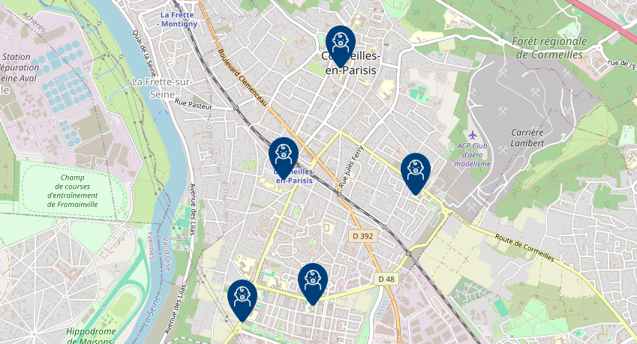

❹

❸

❺

❷

❶

## DEMANDE DE PLACE EN CRÈCHE

232

### (Établissement d'Accueil du Jeune Enfant - EAJE)

**PARENTS/RESPONSABLES LÉGAUX**

*A remplir en lettres capitales et très lisiblement, merci !*

|  |  |  |
| --- | --- | --- |
| Indiquez les coordonnées des deux parents (remplir les 2 colonnes) ou du responsable légal (remplir une seule colonne) | | |
| **Informations sur les parents** | **Parent 1 (lien avec l’enfant** ) | **Parent 2 (lien avec l’enfant :** ) |
| Nom | ………………….….……….….……….…........... | ………………….….……….….……….…........... |
| Prénom | ……………………….….……….….……….….... | ....………………….….……….….……….…....... |
| Adresse | ……………………….….……….….……….….... | ……………………….….……….….……….….... |
|  | ……………………….….……….….……….….... | ……………………….….……….….……….….... |
| Si un déménagement est prévu, indiquez la future adresse | ……………………….….……….….……….…....  ……………………….….……….….……….…....  Vous avez prévu de changer d’adresse à partir de cette date : ................................................. | ……………………….….……….….……….…....  ……………………….….……….….……….…....  Vous avez prévu de changer d’adresse à partir de cette date : ................................................ |
| Téléphone mobile | ……………………….….……….….……….….. | ……………………….….……….….……….….. |
| Téléphone professionnel | ……………………….….……….….……….….. | ……………………….….……….….……….….. |
| **ATTENTION : veuillez écrire les adresses e-mail TRES LISIBLEMENT en DÉTACHANT CHAQUE LETTRE :** | | |
| Adresse e-mail | ……………………….….……….….……….…......... | ……………………….….……….….……….…........ |
|  | @……………………….….……….….………......... | @……………………….….……….….………........ |
| Situation professionnelle | Profession exercée :  En recherche d'emploi Autre (précisez) : | Profession exercée :  En recherche d'emploi Autre (précisez) : |
| Situation familiale | Mariés Veuf (ve)  Précisez si :  Pacsés Célibataire  Garde alternée(1)  Vie maritale Séparés(1)  Divorcés(1)  (1) Joindre un justificatif précisant le mode de garde choisi (courrier de la CAF, des parents…) et le cas échéant, la copie de l’extrait de jugement justifiant de la responsabilité de(s) l’enfant(s) | |

Informations complémentaires que vous souhaitez porter à la connaissance du service Petite enfance (handicap, dates du congé parental, etc.) :

..............................................................................................................................................................................

..............................................................................................................................................................................

..............................................................................................................................................................................

..............................................................................................................................................................................

## DEMANDE DE PLACE EN CRÈCHE

3

### (Établissement d'Accueil du Jeune Enfant - EAJE)

*A remplir obligatoirement*

ENGAGEMENT (PARENT(S) OU RESPONSABLE LÉGAL)

#### Je, nous, soussigné(e,s),

Madame, Monsieur ...............................................................................................................................

#### Madame, Monsieur ...............................................................................................................................

en qualité de .......................................................................................................................................

**certifie(ons) exacts les renseignements mentionnés dans ce dossier, ainsi que les documents et copies transmis aux services municipaux et autorise(ons) la saisie de ces données nominatives par traitement informatique.**

**Toute fausse déclaration pourrait entraîner l'exclusion de l'établissement de l'enfant.**

Fait à Cormeilles en Parisis, le Signatures : *(les deux parents doivent signer)*

# LISTE DES PIÈCES À FOURNIR

**Le dossier I I1 I2 I3 complété recto verso** et **signé par les 2 parents** ;

**L'acte de naissance intégral** de l’enfant si ce dernier est déjà né. Dans le cas contraire, vous devez transmettre ce document au service Petite enfance **au plus tard 1 mois après la naissance de l’enfant** ;

L’attestation de grossesse avec date présumée de l’accouchement ;

Une copie d’un **justificatif de domicile\*** datant de moins de trois mois (quittance de loyer, EDF...).

* *Si hébergement sur la commune, présence obligatoire de l’hébergeant muni de sa pièce d’identité (+ copie), son justificatif de domicile (+ copie) et sa taxe d’habitation (+ copie). Pour les locataires : fournir un courrier du bailleur ou propriétaire acceptant cette sur-occupation. Pour les propriétaires : fournir la taxe foncière (+ copie).*

Une copie de la pièce d’identité pour les parents mineurs ;

Le dossier est à retourner COMPLET au Service Petite Enfance

*(Pour les enfants à naître, à compter du 6ème mois de grossesse)*

Le dépôt de votre demande ne donne pas un droit de place.

*Les informations recueillies sur ce formulaire sont collectées par le service Petite enfance pour la gestion des demandes de places en EAJE. La base légale du traitement est l’intérêt public du service. Les données collectées seront communiquées uniquement au service Petite enfance. Les données sont conservées pendant la durée de traitement de l’inscription. Vous pouvez consulter notre politique de traitement des données personnelles (disponible sur demande à l’accueil ou par mail :* [*dpd@cigversailles.fr*](mailto:dpd@cigversailles.fr)*).*